UNIVERSIDAD INCCA

Asignatura: Bases de Datos
Estudiante: Alexandra Torres

Diseño de la Base de Datos
del Proyecto Integrador

Programa: Ingeniería de sistemas
Docente: ___________________________________________

Octubre de 2026

1. Introducción
El sistema modela la gestión documental de las cuentas de cobro que los contratistas presentan a una entidad. En él se registran los contratistas, los contratos que celebran, las cuentas que radican contra cada contrato, los documentos que las respaldan y el recorrido que cada cuenta hace por sus estados hasta ser pagada, rechazada o anulada. El diseño está pensado para MySQL 8 y el script se ejecutó completo en esa versión sin errores.
El documento presenta, en este orden, el proceso de normalización que parte de la planilla de radicación, el diseño detallado de las doce tablas con sus llaves y restricciones, y el modelo relacional. El script SQL que crea la base y carga los registros de prueba se entrega como archivo aparte, con el nombre script_bd.sql.
2. Proceso de normalización
El punto de partida es el formato de radicación de una cuenta de cobro como llegaría en papel o en una hoja de cálculo. Se recorre ese formato aplicando las tres primeras formas normales y al final se indican los elementos que responden a decisiones de diseño y no a la normalización.
2.1 Fase 0: la planilla de radicación
La planilla guarda todo en una sola tabla. Cada fila corresponde a una cuenta de cobro y los adjuntos aparecen como columnas repetidas: adjunto_1_nombre, adjunto_1_tipo, adjunto_1_ruta, adjunto_2_nombre, y así hasta el tercero. Si una cuenta trae un cuarto adjunto hay que agregar columnas a la tabla. La cuenta RAD-2025-0001, por ejemplo, ocupa las tres series con acta_parcial_1.pdf, certificado_constructora.pdf y poliza_cumplimiento.pdf, y el RUT del contratista no tiene dónde ubicarse sin modificar la estructura. Esta tabla no cumple la primera forma normal porque los adjuntos forman un grupo repetido de atributos.
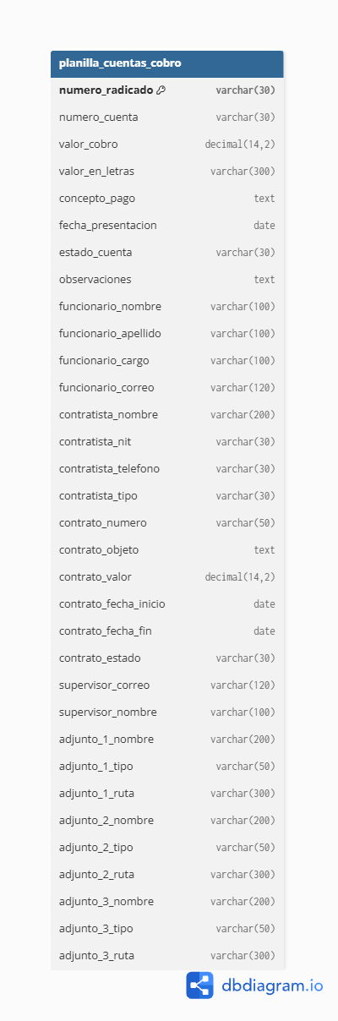
Figura 1. Planilla de radicación en la forma 0FN.
2.2 Fase 1: primera forma normal
Se elimina el grupo repetido. Cada adjunto pasa a ocupar su propia fila y la tabla queda con llave primaria compuesta (numero_radicado, nombre_documento): la cuenta se identifica por su radicado y, dentro de ella, cada documento por su nombre. Todos los valores quedan atómicos. La tabla cumple la primera forma normal porque no quedan grupos repetidos ni valores multivaluados.
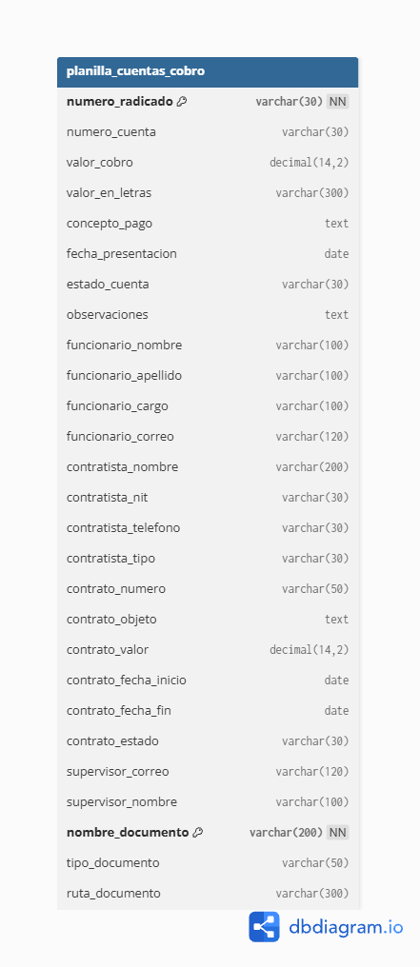
Figura 2. Tabla en primera forma normal.
2.3 Fase 2: segunda forma normal
Con la llave compuesta aparecen dependencias parciales. El número de cuenta, el valor, el concepto, la fecha de presentación, el estado y los datos del funcionario, del contratista y del contrato dependen solo de numero_radicado, que es una parte de la llave. Únicamente el tipo y la ruta del documento dependen de la pareja completa. La cuenta RAD-2025-0001 tiene tres adjuntos y, por tanto, tres filas; si pasa de RECIBIDA a EN_REVISION hay que actualizar el estado en las tres, y una omisión deja la misma cuenta con dos estados distintos. Se divide la tabla en dos: cuentas_cobro, con llave numero_radicado, y documentos_adjuntos, con la llave compuesta y una llave foránea hacia cuentas_cobro. Cada columna no llave depende ahora de la llave completa de su tabla, que es lo que pide la segunda forma normal.
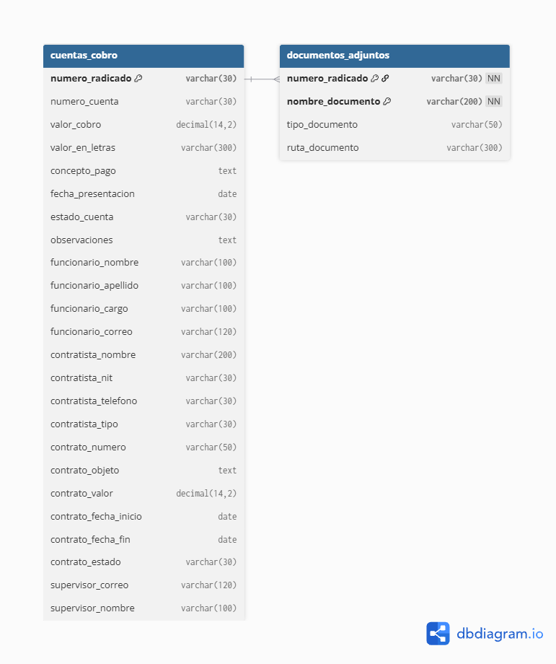
Figura 3. Tablas en segunda forma normal.
2.4 Fase 3: tercera forma normal
En cuentas_cobro quedan dependencias transitivas. Los datos del contrato dependen del número de contrato y no del radicado; los del contratista, de su identificación; los del funcionario, de su correo; y el nombre del supervisor, de su correo. La cadena que mejor lo muestra es numero_radicado → contrato → contratista: los datos del contratista dependen del radicado solo a través del contrato. El diseño de partida lo violaba al guardar el contratista dentro de la cuenta, un dato que el contrato ya conocía. El valor en letras también se retira aquí, porque depende del valor numérico, dos atributos no llave.
Los datos del contratista repetidos dentro de cada cuenta producen tres anomalías. De actualización: si la Constructora Andina cambia de teléfono, hay que corregirlo en todas sus cuentas y una omisión deja conviviendo el dato viejo con el nuevo. De inserción: un contratista nuevo no se puede registrar hasta que presenta su primera cuenta, porque sus datos solo existen dentro de una cuenta. De eliminación: borrar la única cuenta de un contratista arrastra también su información. Separar al contratista en su propia tabla resuelve las tres.
Se crean las tablas usuarios, contratistas y contratos, con llaves naturales correo, nit_cedula y numero_contrato. cuentas_cobro queda con llave numero_radicado y con llaves foráneas solo hacia el contrato y hacia el usuario que radicó; ya no referencia al contratista, lo conoce a través del contrato. documentos_adjuntos conserva su llave compuesta. Cada atributo no llave depende de la llave, de la llave completa y de nada más que la llave de su tabla.
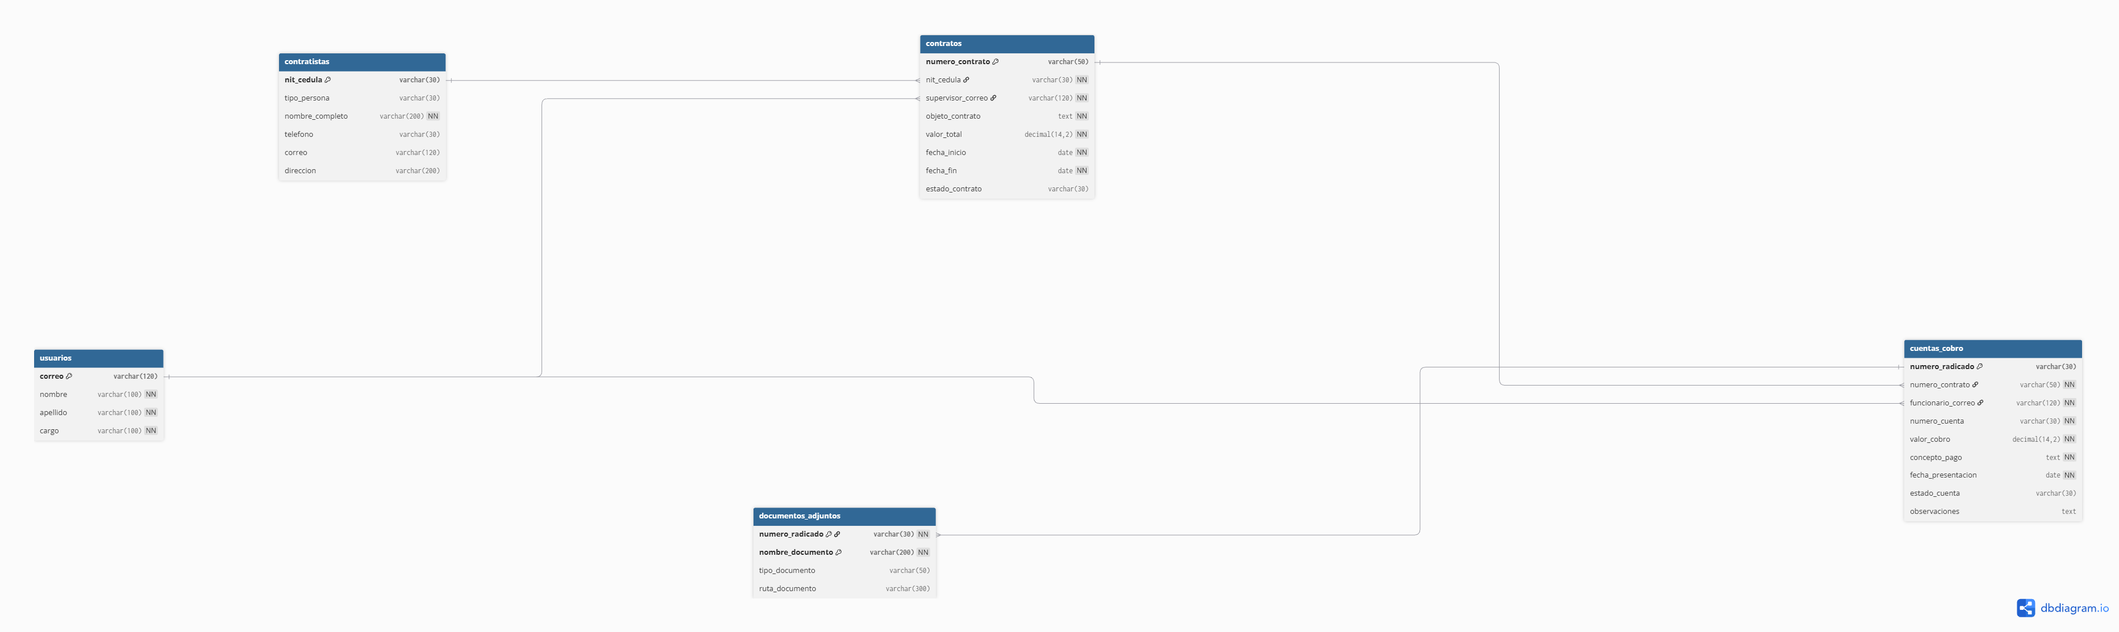
Figura 4. Tablas en tercera forma normal.
Las fases usan llaves naturales: el radicado, la identificación, el número de contrato, el correo y la pareja formada por el radicado y el nombre del documento. El modelo final las reemplaza por llaves sustitutas con numeración automática y las naturales quedan como restricciones UNIQUE; ese cambio es una decisión de diseño, no de normalización, porque la llave sustituta no cambia cuando cambia el dato natural. Lo que sigue también es diseño y no normalización: los estados y los tipos de documento pasan a tablas catálogo, se agrega el historial de cambios de estado, el control de acceso por roles y permisos, y los metadatos de los archivos adjuntos.
3. Diseño de la base de datos
El modelo final consta de doce tablas. Para cada una se indica la información que guarda y sus campos con el tipo, la longitud y las restricciones.
3.1 roles
Los perfiles de acceso del sistema se listan aquí: administrador, radicador, revisor, supervisor y consulta. El rol de cada usuario determina qué acciones puede ejecutar; el campo activo permite retirar un perfil sin borrarlo.
Campo | Tipo de dato | Longitud | Restricción
id_rol | SMALLINT UNSIGNED | - | PK, AUTO_INCREMENT
nombre | VARCHAR | 50 | NOT NULL, UNIQUE
descripcion | VARCHAR | 200 | NOT NULL
activo | TINYINT(1) | - | NOT NULL, DEFAULT 1

3.2 permisos
Cada acción protegida del sistema tiene una fila con su código, su descripción y el módulo al que pertenece. El código adopta la forma modulo.accion, como cuentas.radicar, para que se lea sin consultar la descripción.
Campo | Tipo de dato | Longitud | Restricción
id_permiso | SMALLINT UNSIGNED | - | PK, AUTO_INCREMENT
codigo | VARCHAR | 50 | NOT NULL, UNIQUE
descripcion | VARCHAR | 200 | NOT NULL
modulo | VARCHAR | 50 | NOT NULL

3.3 roles_permisos
Une cada rol con los permisos que se le otorgan. Su llave primaria compuesta impide que el mismo permiso se asigne dos veces al mismo rol.
Campo | Tipo de dato | Longitud | Restricción
id_rol | SMALLINT UNSIGNED | - | PK (compuesta), NOT NULL, FK a roles (id_rol), ON DELETE CASCADE
id_permiso | SMALLINT UNSIGNED | - | PK (compuesta), NOT NULL, FK a permisos (id_permiso), ON DELETE CASCADE

3.4 usuarios
Los funcionarios de la entidad que operan el sistema. Cada uno tiene un rol, un cargo descriptivo y su contraseña guardada como hash; los campos de intentos fallidos y bloqueo sostienen la política de acceso, y un usuario se desactiva en lugar de borrarse porque sus cuentas y su historial siguen referenciándolo.
Campo | Tipo de dato | Longitud | Restricción
id_usuario | INT UNSIGNED | - | PK, AUTO_INCREMENT
nombre | VARCHAR | 100 | NOT NULL
apellido | VARCHAR | 100 | NOT NULL
correo | VARCHAR | 120 | NOT NULL, UNIQUE
id_rol | SMALLINT UNSIGNED | - | NOT NULL, FK a roles (id_rol), ON DELETE RESTRICT
cargo | VARCHAR | 100 | NOT NULL
contrasena_hash | VARCHAR | 255 | NOT NULL
activo | TINYINT(1) | - | NOT NULL, DEFAULT 1
ultimo_acceso | DATETIME | - | NULL
intentos_fallidos | TINYINT UNSIGNED | - | NOT NULL, DEFAULT 0
bloqueado_hasta | DATETIME | - | NULL
debe_cambiar_contrasena | TINYINT(1) | - | NOT NULL, DEFAULT 1
fecha_registro | DATETIME | - | NOT NULL, DEFAULT CURRENT_TIMESTAMP

3.5 contratistas
Los contratistas pueden ser personas naturales o jurídicas. Se registran su nombre, su identificación, sus datos de contacto y su estado, y de aquí cuelgan los contratos que celebran.
Campo | Tipo de dato | Longitud | Restricción
id_contratista | INT UNSIGNED | - | PK, AUTO_INCREMENT
tipo_persona | ENUM('NATURAL','JURIDICA') | - | NOT NULL
nombre_completo | VARCHAR | 200 | NOT NULL
nit_cedula | VARCHAR | 30 | NOT NULL, UNIQUE
telefono | VARCHAR | 30 | NULL
correo | VARCHAR | 120 | NULL
direccion | VARCHAR | 200 | NULL
activo | TINYINT(1) | - | NOT NULL, DEFAULT 1

3.6 estados_contrato
Los cinco valores que describen la situación de un contrato: activo, suspendido, liquidado, terminado y cancelado. Al ser una tabla, agregar un estado nuevo no exige alterar la estructura.
Campo | Tipo de dato | Longitud | Restricción
id_estado_contrato | TINYINT UNSIGNED | - | PK, AUTO_INCREMENT
nombre | VARCHAR | 50 | NOT NULL, UNIQUE
descripcion | VARCHAR | 200 | NOT NULL

3.7 contratos
Cada contrato asocia un contratista, un estado y un supervisor responsable, además de su número, objeto, valor y vigencia. Dos restricciones impiden montos iguales a cero o negativos y fechas de fin anteriores al inicio.
Campo | Tipo de dato | Longitud | Restricción
id_contrato | INT UNSIGNED | - | PK, AUTO_INCREMENT
id_contratista | INT UNSIGNED | - | NOT NULL, FK a contratistas (id_contratista), ON DELETE RESTRICT
numero_contrato | VARCHAR | 50 | NOT NULL, UNIQUE
objeto_contrato | TEXT | - | NOT NULL
valor_total | DECIMAL(14,2) | - | NOT NULL, CHECK (valor_total > 0)
fecha_inicio | DATE | - | NOT NULL
fecha_fin | DATE | - | NOT NULL, CHECK (fecha_fin >= fecha_inicio)
id_estado_contrato | TINYINT UNSIGNED | - | NOT NULL, FK a estados_contrato (id_estado_contrato), ON DELETE RESTRICT
id_supervisor | INT UNSIGNED | - | NOT NULL, FK a usuarios (id_usuario), ON DELETE RESTRICT

3.8 estados_cuenta
El recorrido de una cuenta por el trámite: recibida, en revisión, aprobada, rechazada, pagada o anulada. La tabla guarda el nombre y una descripción de cada etapa.
Campo | Tipo de dato | Longitud | Restricción
id_estado_cuenta | TINYINT UNSIGNED | - | PK, AUTO_INCREMENT
nombre | VARCHAR | 50 | NOT NULL, UNIQUE
descripcion | VARCHAR | 200 | NOT NULL

3.9 cuentas_cobro
El radicado de una cuenta de cobro contra un contrato. Guarda el número de radicado, el valor, el concepto, la fecha de presentación y el estado, y registra qué usuario la radicó; el contratista no aparece porque se deduce del contrato.
Campo | Tipo de dato | Longitud | Restricción
id_cuenta | INT UNSIGNED | - | PK, AUTO_INCREMENT
id_contrato | INT UNSIGNED | - | NOT NULL, FK a contratos (id_contrato), ON DELETE RESTRICT
numero_radicado | VARCHAR | 30 | NOT NULL, UNIQUE
numero_cuenta | VARCHAR | 30 | NOT NULL
valor_cobro | DECIMAL(14,2) | - | NOT NULL, CHECK (valor_cobro > 0)
concepto_pago | TEXT | - | NOT NULL
fecha_presentacion | DATE | - | NOT NULL
id_estado_cuenta | TINYINT UNSIGNED | - | NOT NULL, FK a estados_cuenta (id_estado_cuenta), ON DELETE RESTRICT
observaciones | TEXT | - | NULL
id_usuario | INT UNSIGNED | - | NOT NULL, FK a usuarios (id_usuario), ON DELETE RESTRICT
fecha_registro | DATETIME | - | NOT NULL, DEFAULT CURRENT_TIMESTAMP
fecha_actualizacion | DATETIME | - | NOT NULL, DEFAULT CURRENT_TIMESTAMP ON UPDATE CURRENT_TIMESTAMP

A nivel de tabla: UNIQUE (id_contrato, numero_cuenta).
3.10 historial_estado_cuenta
Cada cambio de estado de una cuenta queda aquí: quién lo hizo, cuándo, de qué estado a qué estado y con qué observación. El estado anterior es nulo en el primer registro, cuando la cuenta recién se radica.
Campo | Tipo de dato | Longitud | Restricción
id_historial | INT UNSIGNED | - | PK, AUTO_INCREMENT
id_cuenta | INT UNSIGNED | - | NOT NULL, FK a cuentas_cobro (id_cuenta), ON DELETE RESTRICT
id_estado_anterior | TINYINT UNSIGNED | - | NULL, FK a estados_cuenta (id_estado_cuenta), ON DELETE RESTRICT
id_estado_nuevo | TINYINT UNSIGNED | - | NOT NULL, FK a estados_cuenta (id_estado_cuenta), ON DELETE RESTRICT
id_usuario | INT UNSIGNED | - | NOT NULL, FK a usuarios (id_usuario), ON DELETE RESTRICT
fecha_cambio | DATETIME | - | NOT NULL, DEFAULT CURRENT_TIMESTAMP
observacion | VARCHAR | 300 | NULL

3.11 tipos_documento
Las clases de documento que se pueden adjuntar: la cuenta misma, certificados, RUT, cédula, pólizas y otros. Sirve para clasificar cada adjunto sin recurrir a texto libre.
Campo | Tipo de dato | Longitud | Restricción
id_tipo_documento | TINYINT UNSIGNED | - | PK, AUTO_INCREMENT
nombre | VARCHAR | 50 | NOT NULL, UNIQUE
descripcion | VARCHAR | 200 | NOT NULL

3.12 documentos_adjuntos
Un adjunto puede ser un archivo guardado en el servidor o una referencia a una URL. La tabla separa el nombre original de la ruta, registra quién lo subió y guarda el tipo MIME, el hash SHA-256 y el tamaño cuando el origen es local.
Campo | Tipo de dato | Longitud | Restricción
id_documento | INT UNSIGNED | - | PK, AUTO_INCREMENT
id_cuenta | INT UNSIGNED | - | NOT NULL, FK a cuentas_cobro (id_cuenta), ON DELETE CASCADE
id_tipo_documento | TINYINT UNSIGNED | - | NOT NULL, FK a tipos_documento (id_tipo_documento), ON DELETE RESTRICT
id_usuario | INT UNSIGNED | - | NOT NULL, FK a usuarios (id_usuario), ON DELETE RESTRICT
nombre_original | VARCHAR | 255 | NOT NULL
ruta_archivo | VARCHAR | 300 | NOT NULL
tipo_mime | VARCHAR | 100 | NULL
hash_sha256 | CHAR | 64 | NULL
tamano_bytes | BIGINT UNSIGNED | - | NULL
origen | ENUM('LOCAL','URL') | - | NOT NULL
fecha_carga | DATETIME | - | NOT NULL, DEFAULT CURRENT_TIMESTAMP

A nivel de tabla: CHECK (origen = 'URL' OR (tipo_mime IS NOT NULL AND hash_sha256 IS NOT NULL AND tamano_bytes IS NOT NULL)).
3.13 Llaves foráneas y cardinalidades
Todas las relaciones del modelo son de uno a muchos, salvo la de roles con permisos, que es de muchos a muchos a través de roles_permisos. No hay relaciones uno a uno. La regla general de borrado es RESTRICT, salvo en roles_permisos y en documentos_adjuntos hacia cuentas_cobro, que usan CASCADE.
Tabla origen | Columna | Tabla destino | ON DELETE | Cardinalidad
roles_permisos | id_rol | roles | CASCADE | roles 1:N roles_permisos
roles_permisos | id_permiso | permisos | CASCADE | permisos 1:N roles_permisos
usuarios | id_rol | roles | RESTRICT | roles 1:N usuarios
contratos | id_contratista | contratistas | RESTRICT | contratistas 1:N contratos
contratos | id_estado_contrato | estados_contrato | RESTRICT | estados_contrato 1:N contratos
contratos | id_supervisor | usuarios | RESTRICT | usuarios 1:N contratos
cuentas_cobro | id_contrato | contratos | RESTRICT | contratos 1:N cuentas_cobro
cuentas_cobro | id_estado_cuenta | estados_cuenta | RESTRICT | estados_cuenta 1:N cuentas_cobro
cuentas_cobro | id_usuario | usuarios | RESTRICT | usuarios 1:N cuentas_cobro
historial_estado_cuenta | id_cuenta | cuentas_cobro | RESTRICT | cuentas_cobro 1:N historial_estado_cuenta
historial_estado_cuenta | id_estado_anterior | estados_cuenta | RESTRICT | estados_cuenta 1:N historial_estado_cuenta
historial_estado_cuenta | id_estado_nuevo | estados_cuenta | RESTRICT | estados_cuenta 1:N historial_estado_cuenta
historial_estado_cuenta | id_usuario | usuarios | RESTRICT | usuarios 1:N historial_estado_cuenta
documentos_adjuntos | id_cuenta | cuentas_cobro | CASCADE | cuentas_cobro 1:N documentos_adjuntos
documentos_adjuntos | id_tipo_documento | tipos_documento | RESTRICT | tipos_documento 1:N documentos_adjuntos
documentos_adjuntos | id_usuario | usuarios | RESTRICT | usuarios 1:N documentos_adjuntos

3.14 Restricciones CHECK y UNIQUE compuestos
Los CHECK impiden valores sin sentido: en contratos, que el valor total sea mayor que cero y que la fecha de fin no sea anterior a la de inicio; en cuentas_cobro, que el valor a cobrar sea mayor que cero; en documentos_adjuntos, que todo adjunto local traiga tipo MIME, hash y tamaño, mientras los adjuntos por URL pueden dejarlos vacíos. Hay un UNIQUE compuesto, (id_contrato, numero_cuenta) en cuentas_cobro, que permite repetir un número de cuenta entre contratos distintos pero no dentro del mismo; y roles_permisos usa una llave primaria compuesta (id_rol, id_permiso) que impide asignar dos veces el mismo permiso a un rol.
3.15 Matriz de roles y permisos
La matriz asigna cada permiso a los roles que lo poseen. Una X indica que el rol tiene el permiso.
Permiso | Administrador | Radicador | Revisor | Supervisor | Consulta
usuarios.gestionar | X
contratistas.gestionar | X
contratistas.consultar | X | X | X | X | X
contratos.gestionar | X |  |  | X
contratos.consultar | X | X | X | X | X
cuentas.radicar | X | X
cuentas.consultar | X | X | X | X | X
cuentas.editar | X | X
cuentas.cambiar_estado | X |  | X | X
cuentas.pagar | X
documentos.adjuntar | X | X
documentos.consultar | X | X | X | X | X
documentos.eliminar | X | X

4. Modelo relacional
El diagrama de la figura 5 reúne las doce tablas con sus llaves primarias y foráneas. Cada tabla se dibuja como un cuadro con sus campos, las llaves primarias van marcadas y cada línea une una llave foránea con la tabla que referencia. En los extremos de la línea, el símbolo de uno o de muchos indica la cardinalidad: el lado de uno corresponde a la tabla referenciada y el lado de muchos a la que contiene la llave foránea.
Para leerlo conviene dividirlo en tres zonas. La primera es el control de acceso: roles y permisos se unen a través de roles_permisos, en una relación de muchos a muchos, y usuarios depende de roles, de modo que un rol agrupa a varios usuarios. La segunda es la contratación: un contratista tiene varios contratos, y cada contrato está en un estado de estados_contrato y tiene como supervisor a un usuario. La tercera es el trámite de las cuentas, que es el centro del modelo: un contrato tiene varias cuentas de cobro, y cada cuenta tiene un estado, un usuario que la radicó, un historial de cambios de estado y varios documentos adjuntos, cada uno de un tipo de tipos_documento. Los catálogos aparecen como tablas pequeñas conectadas a las que clasifican.
Los usuarios enlazan las tres zonas. A esa tabla llegan relaciones desde cuatro tablas distintas, porque un usuario puede ser supervisor de contratos, radicar cuentas, registrar cambios de estado y subir adjuntos.
El contratista de una cuenta no aparece en cuentas_cobro. Se obtiene siguiendo el camino cuentas_cobro, contratos, contratistas: la cuenta apunta a su contrato y el contrato a su contratista. Es la consecuencia directa de la tercera forma normal y en el diagrama se ve como una cadena de relaciones y no como una relación directa entre cuentas y contratistas. El diagrama coincide campo por campo con las tablas del apartado anterior y con el script SQL.
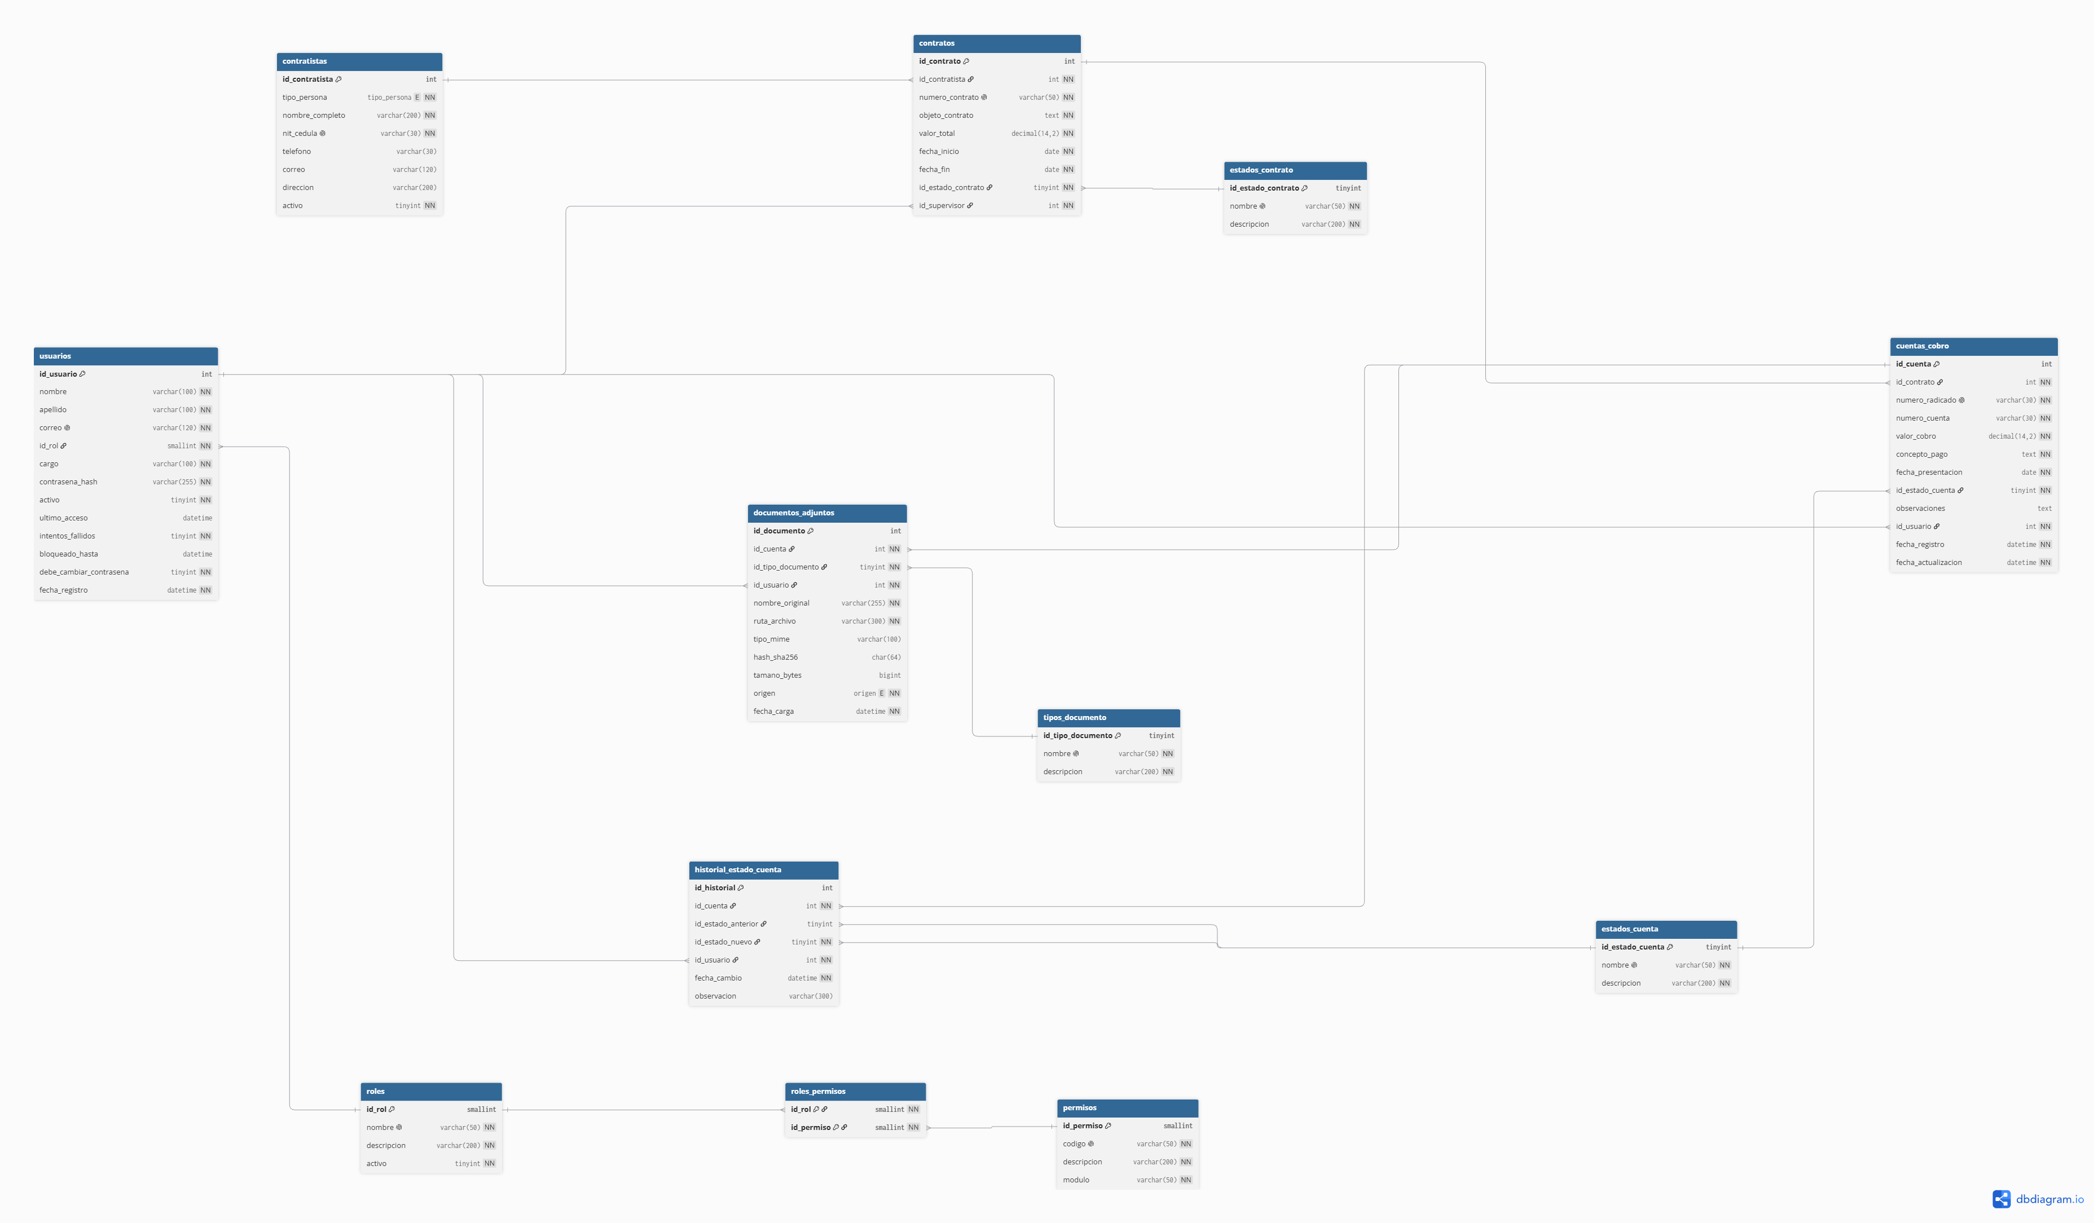
Figura 5. Modelo relacional final.

